Название работы: “Липатов: эхо Сибирских строк”

Жанр: заочная экскурсия

Автор: Филиппова Анна Сергеевна

11 класс, МБОУ “СОШ №5 им. С. Д. Рябова”

Томская область, г. Колпашево

“Липатов: эхо Сибирских строк”

“Эхо Сибирских строк” это не просто слова, а возможность пройти сквозь время и проникнуть в творчество Виля Липатова. Время может безжалостно стирать детали, но остаётся главное-память. И как прекрасно понимать, что эта память остаётся в произведениях, статьях, письмах и музеях посвящённых великому писателю Родного края. Эта заочная экскурсия-попытка услышать эхо, что осталось от тех времён, что мы унаследовали и что, возможно безвозвратно утратили.

Начнём нашу экскурсию!

К сожалению по техническим причинам мы не сможем попасть в музей посвящённый Вилю Липатову, но это не значит, что сегодня мы останемся без впечатлений от великой памяти, которую здесь так чтят.

Вот он, Тогур, Колпашевский район, место, которое может, и не на карте мира, но в сердце Липатова - точно столица. Здесь он жил, работал, творил, здесь он и понял, что Сибирь не просто тайга и болота, а люди, характеры, судьбы. И всё это надо рассказать, донести до читателя, чтобы дрогнуло в душе и не забывалось!

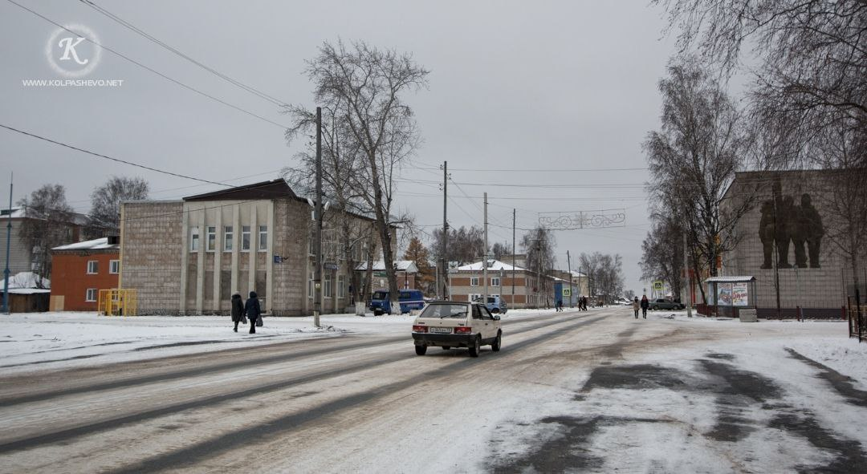

Библиотека! То самое место, которое хранит на своих полках среди других книг огромную память. Тут и фото Липатова, его озорной молодой взгляд.

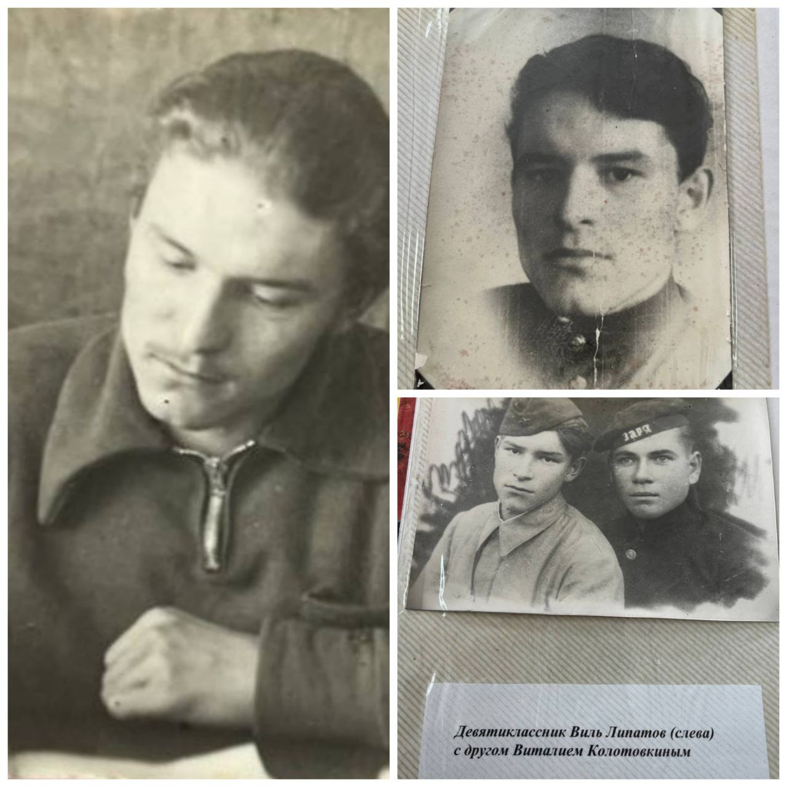

Тут и письма его, ответы простым людям, тогурчанам.

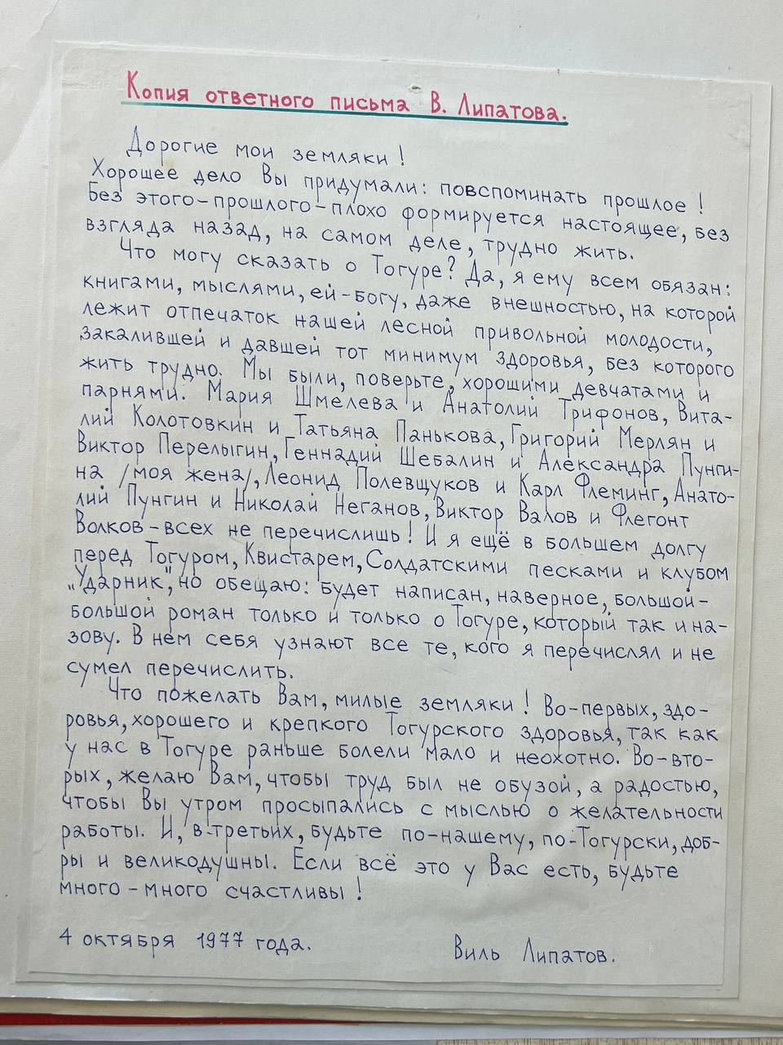

С народом он всегда был близок и считал каждого равным ему. Он знал, что правда жизни - она не в кабинетах пишется, а в поле, на реке, на местах, где душа будет спокойна.

Тут и газетные вырезки есть! Тогда писатели они как совесть народная были. Их слушали, им верили. И он, Виль Липатов, оправдывал это доверие. Он писал правду, какой бы горькой она не была. А ещё лучше послушать, что о нём говорили те, кто его знал, кто был рядом с ним!

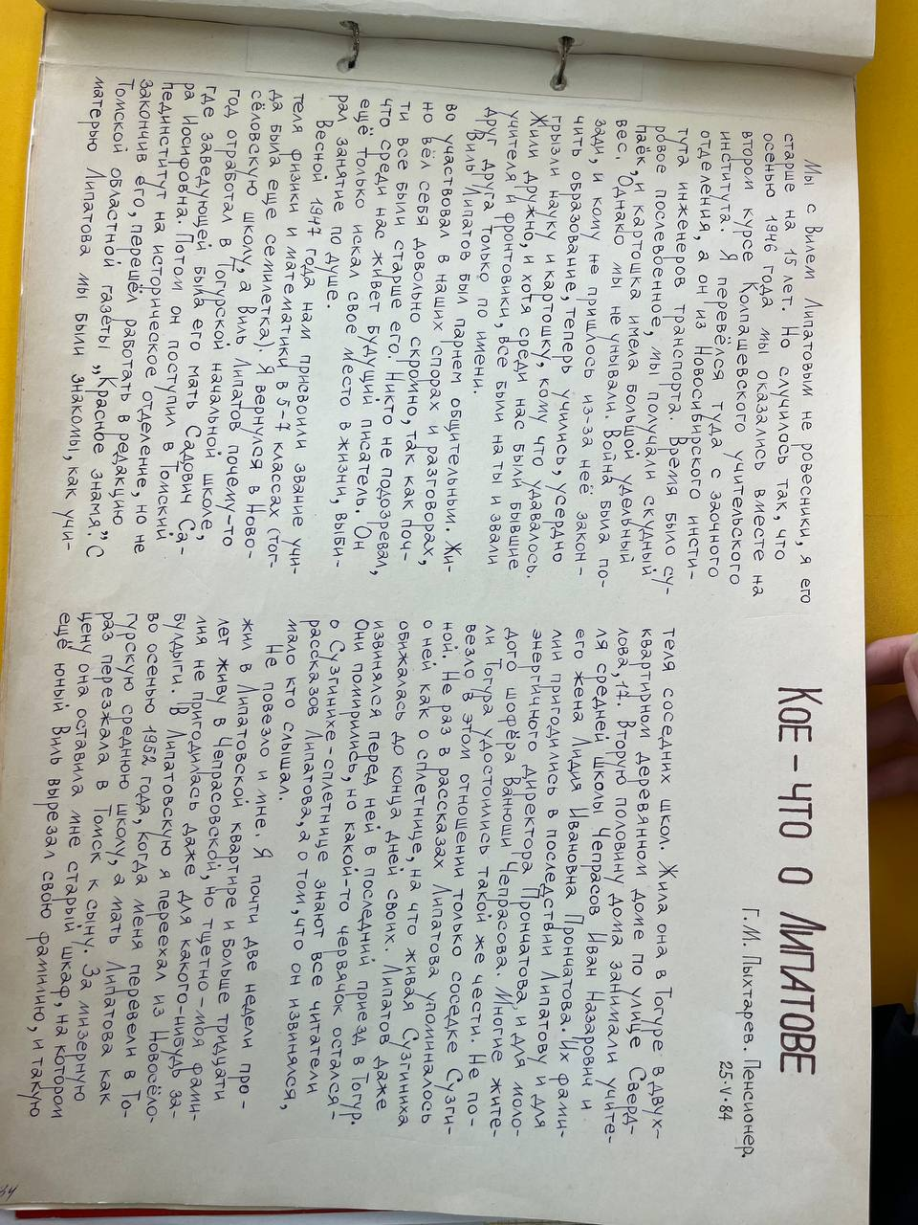

Спросить сейчас у любого тогурчанина про Липатова, он вам многое расскажет. Здесь он свой, родной, он понимал их, простых людей, как никто другой. Он знал их заботы, их радости и беды. Если вспомнить, то каждый герой из его книг, как живой, со своими слабостями и достоинствами. Так и в жизни - он видел в каждом человеке личность, душу.

А река Обь для него и вовсе была особенной по своему. Липатов любил её безмерно, для него река - это жизнь, это свобода, это Сибирь во всей красе. Он всегда гордился тем, что именно здесь он провёл часть своей жизни и сумел своими глазами насладиться этой безмерной роскошью природы! В каждой книге про Обь, он писал как о чём то действительно живом. "У писателя Виля Липатова, детские годы которые прошли в Тогуре, Обь - одна из "героев" большинства его произведений. Она у него спокойна, величава, с ней он и сравнивает неторопливых обских жителей."

\*Из газеты "Мир увлечений", Н.Плеханова

Вот и сквер посвящённый главному герою произведения “Деревенский детектив” Анискину! Это не просто скульптура из дерева, а символ справедливости, честности и мудрости. Анискин - собирательный образ, в нём и от Липатова что то есть, и от нас, сибиряков. Этот герой простой, но умный! Помните, как он на чистую воду выводил преступника? Не кулаком, а чистым словом. Именно таких героев Липатов и любил, которые не силой берут, а правдой.

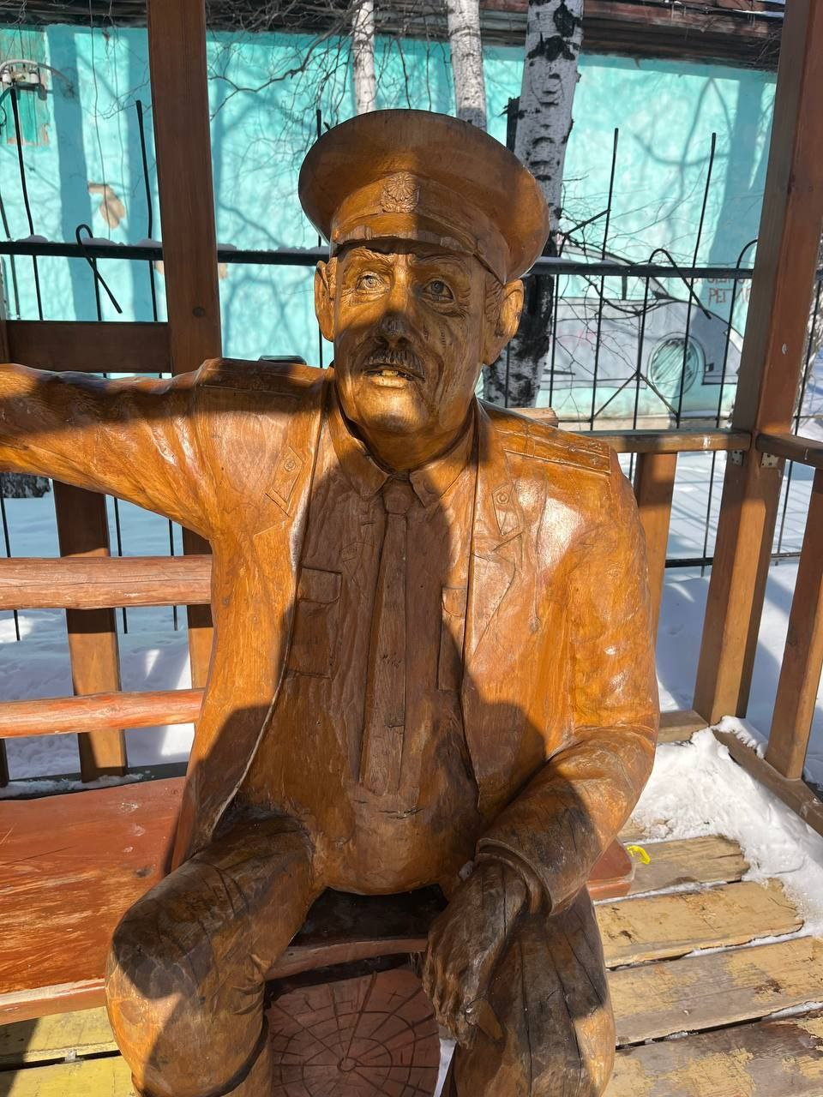

И улица “Липатова” здесь тоже есть! Идёшь по ней и думаешь “а ведь здесь он ходил, думал, рассуждал над сюжетами своих произведений”. И наверняка хотел, чтобы мы помнили о нашей истории, о наших корнях, чтобы мы ценили свою землю, свою культуру.

А вот тут, где сейчас стоит начальная школа, был дом Липатова. И здесь он оставил свой след! Возможно именно на этом месте происходили самые счастливые моменты его жизни, здесь он ценил, любил, писал, мечтал! 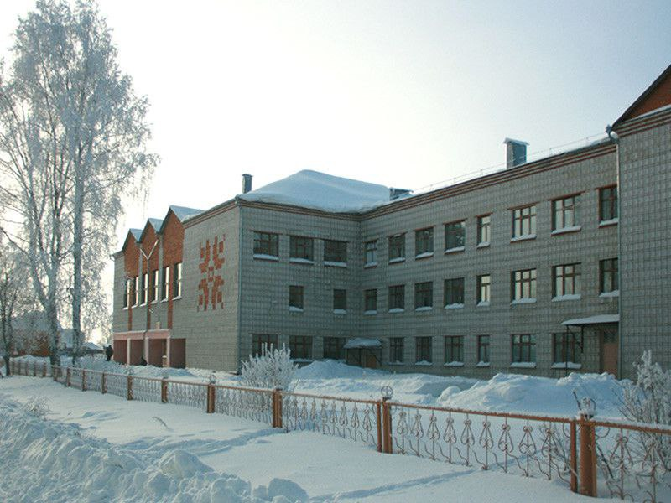

Вот наша экскурсия и подошла к концу, небольшая, но наделённая большим количеством воспоминаний. Мы не видели музея, зато коснулись души писателя. Почувствовали его любовь к Сибири, к сибирякам. Липатов ведь не просто писатель, он- голос народа. И этот голос должен звучать, чтобы мы не забывали его, кто мы такие и откуда родом. Помните это! Эхо сибирских строк должно жить вечно!

